Výměnný pobyt - Španělsko
V dubnu a květnu 2011 se uskutečnil výměnný zájezd studentů naší školy se školou LIZARRA IKASTOLA v baskické Estelle ve Španělsku.
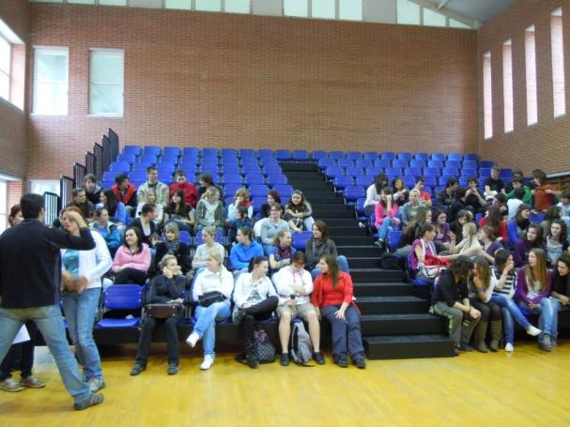
Při naší cestě do Španělska a zpět studenti navštívili nejznámější památky Monaka a Barcelony. V Baskicku byli ubytování v místních rodinách a mohli tak poznat odlišnosti tamního života a ochutnat zdejší speciality (právě přitom probíhala chřestová sezóna).
Během pobytu jsme podnikli výlety na středověký hrad Olite, navštívili hlavní město této oblasti Pamplonu, dále Bilbao včetně slavného Guggenhemova muzea a také jsme zaskočil k moři do malebného přímořského letoviska San Sebastian.
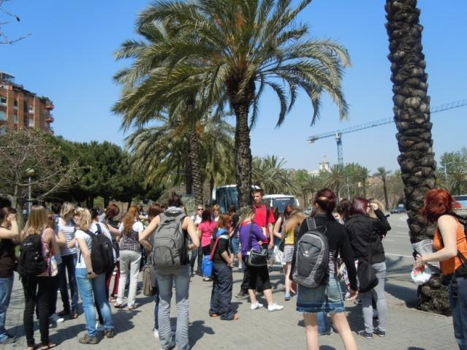
Po třech nedělích nás navštívili studenti z partnerské španělské školy. Po dvou dnech, které strávili v Praze, je někteří z našich studentů doprovodili při prohlídce Kutné Hory, abychom je následně přivítali v aule naší školy. Druhý den, po společném sportovně společenském večeru, naši studenti společně s hosty navštívili zámek v Častolovicích a pevnost Josefov. Poté jsme na víkend španělské studenty svěřili do rodin našich studentů, aby se rozprchli po celém kraji.
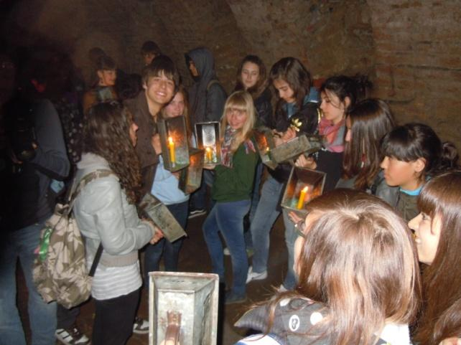
Akce se z našeho pohledu vydařila a byla přínosem jak pro ověření jazykových schopností našich studentů, tak pro jejich poznání nových krajů a kultur za což děkujeme též Královéhradeckému kraji, který nám na ni přispěl částkou 45.000,- Kč.
Realizováno za finanční podpory Královéhradeckého kraje

